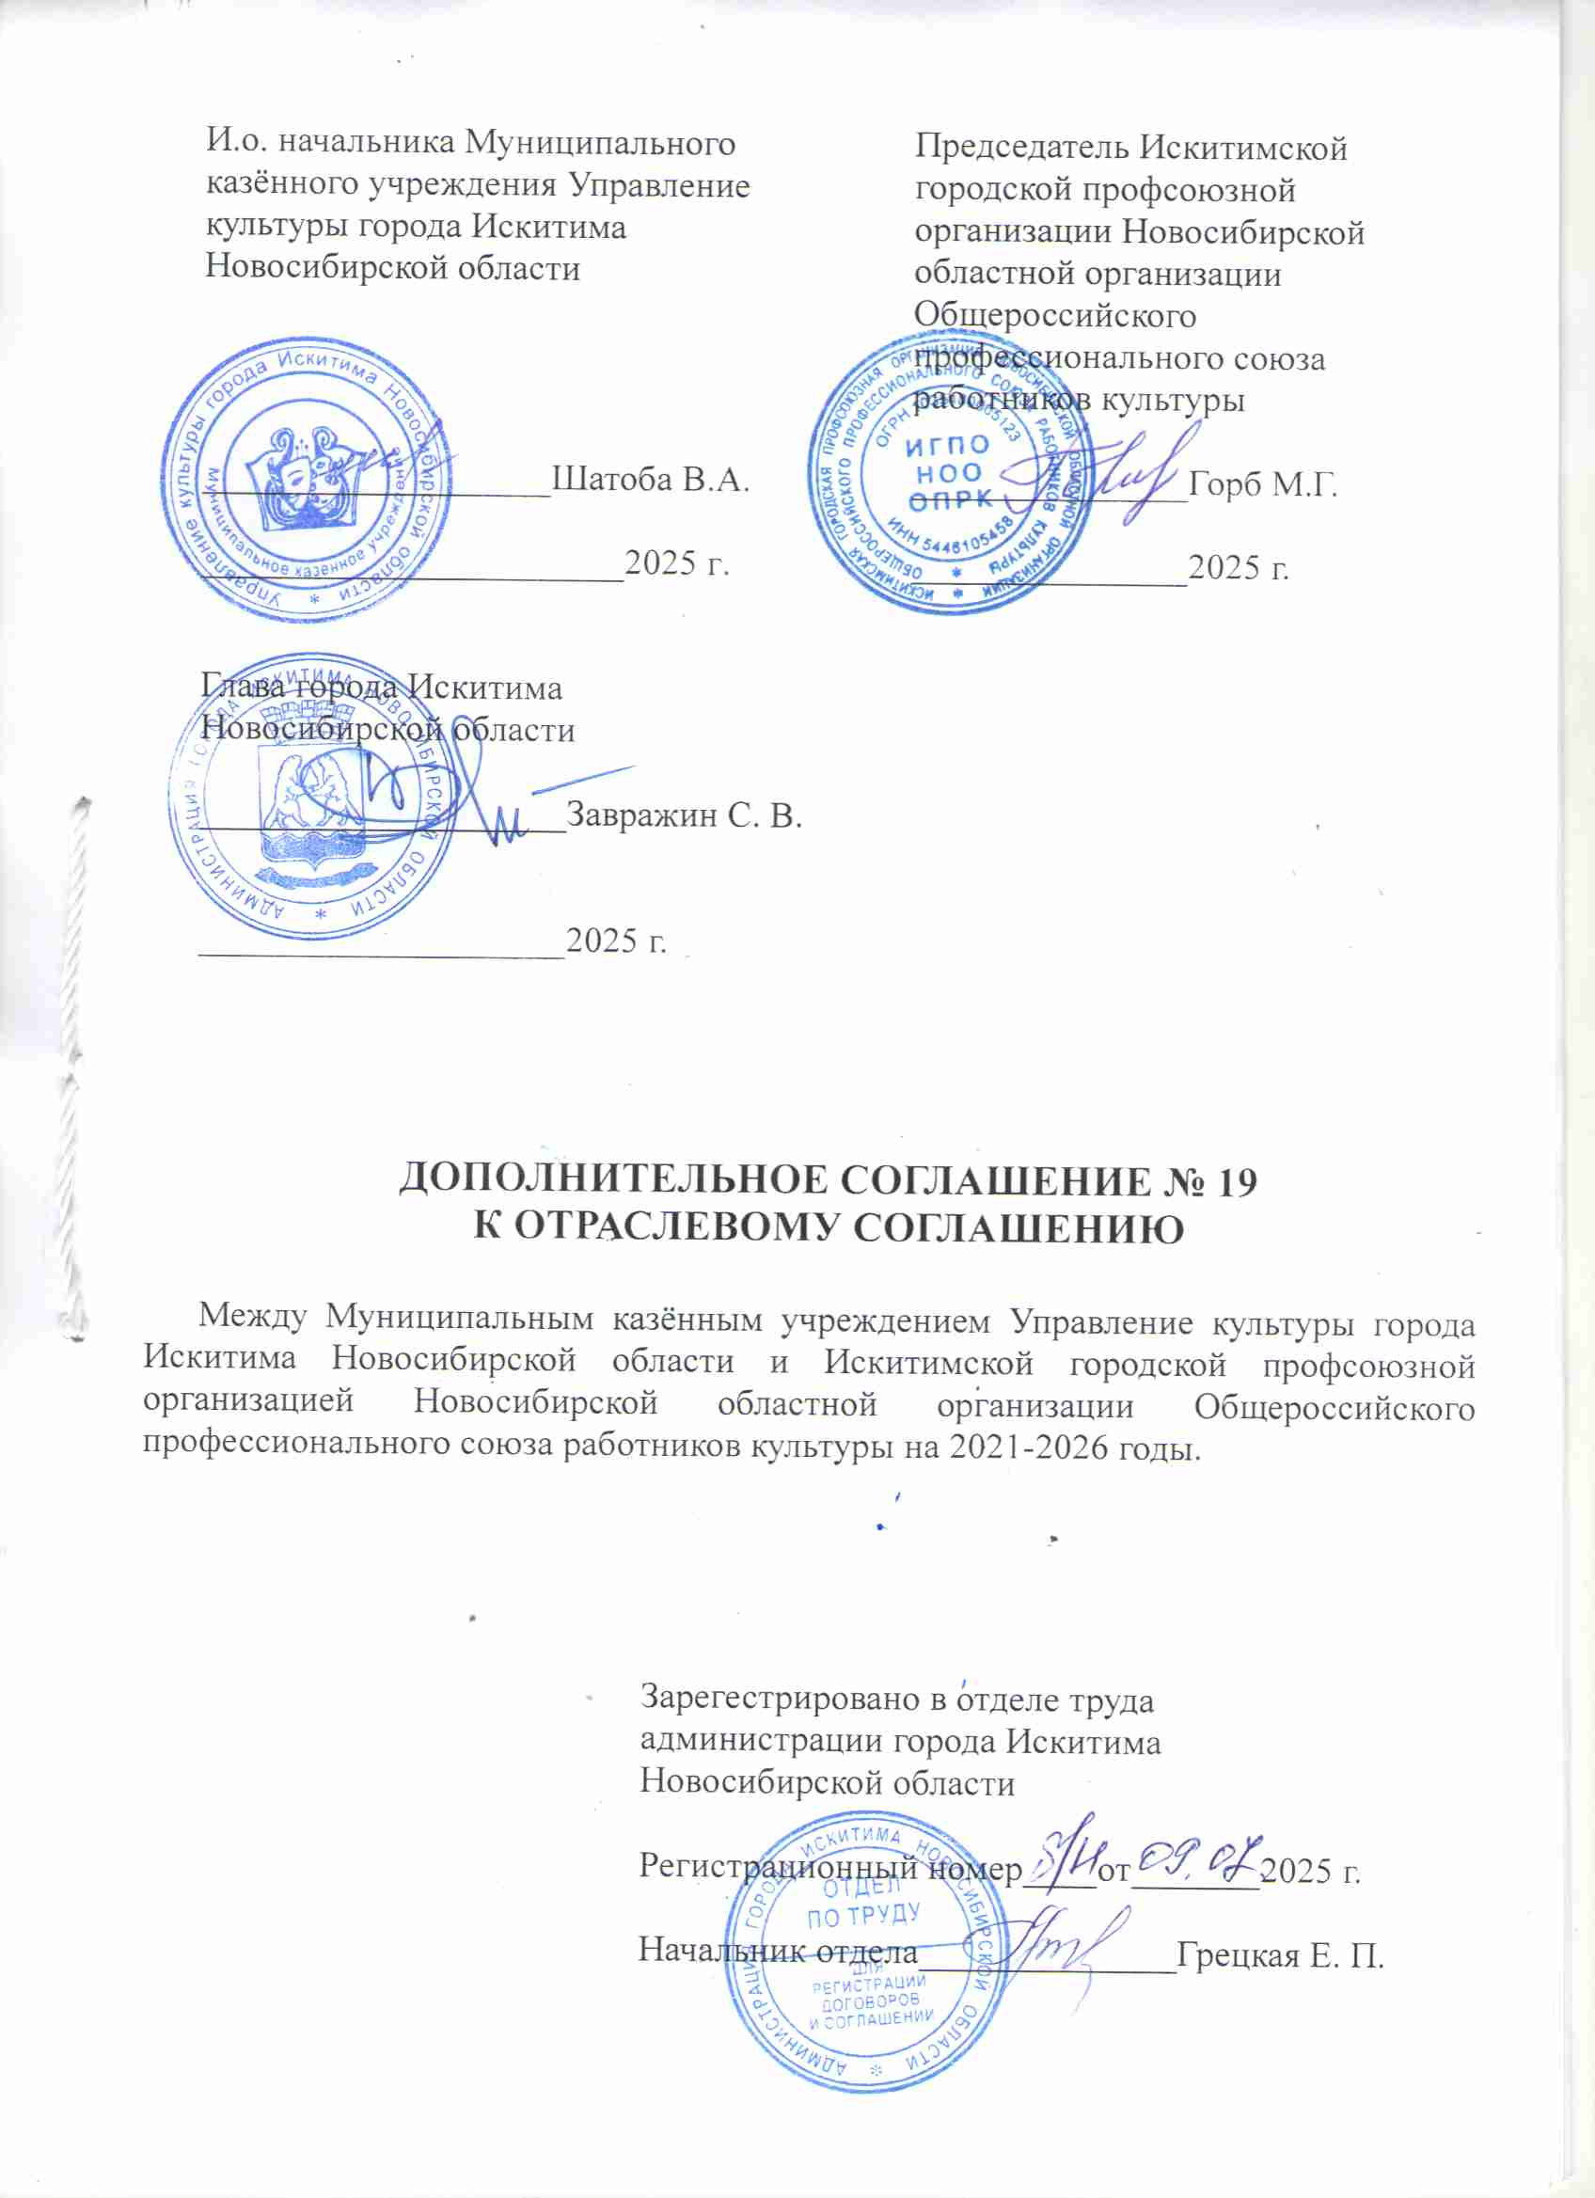

В соответствии с пунктом 1.8. Отраслевого соглашения между Муниципальным казенным учреждением Управление культуры города Искитима Новосибирской области и Искитимской городской профсоюзной организацией Новосибирской областной организацией Общероссийского профессионального союза работников культуры на 2021-2026 годы стороны пришли к соглашению о внесении в Отраслевое тарифное соглашение между Муниципальным казенным учреждением Управление культуры города Искитима Новосибирской области и Искитимской городской профсоюзной организацией Новосибирской областной организацией Общероссийского профессионального союза работников культуры 2021-2026 годы (далее – Отраслевое тарифное соглашение) следующих изменений:

- В приложение № 4 к Отраслевому тарифному соглашению между Муниципальным казённым учреждением Управление культуры города Искитима Новосибирской области и Искитимской городской профсоюзной организацией Новосибирской областной организации Общероссийского профессионального союза работников культуры на 2021-2026 годы «Качественные показатели деятельности, учитываемые при определении выплат стимулирующего характера для начальника МКУ Управление культуры города Искитима» изложить в следующей редакции:
«Качественные показатели деятельности, учитываемые при определении выплат стимулирующего характера.

Качественные показатели деятельности Учреждений, учитываемые при определении выплат стимулирующего характера руководителям Учреждений

1. Для начальника МКУ Управление культуры города Искитима НСО устанавливаются локальным правовым актом администрации города Искитима Новосибирской области, конкретный размер устанавливается в трудовом договоре.
2. Для руководителей учреждений культуры и образования в сфере культуры города Искитима Новосибирской области устанавливаются локальным правовым актом администрации города Искитима Новосибирской области, конкретный размер устанавливается в трудовом договоре.

Качественные показатели, учитываемые при определении выплат стимулирующего характера работникам Учреждений (для административно-управленческого персонала, специалистов и других работников)
Тип учреждения | Должности | Показатели эффективности деятельности учреждения (основание для премирования) * | Размер стимулирующих  выплат, % от должностного  оклада (оклада)
Учреждения образования в сфере культуры | Административно-управленческий персонал | 1. Выполнение показателей деятельности по предоставлению образовательных услуг, контингенту учащихся, установленных муниципальным заданием на оказание муниципальных услуг в сфере образования (для заместителей по учебной, воспитательной и других аналогичных направлений деятельности).  2. Выполнение работы по обеспечению учебного процесса (для заместителей по прочим направлениям деятельности).  3.Отсутствие нарушения сроков исполнения правовых актов и поручений руководителя учреждения. | Конкретный размер стимулирующих выплат и порядок их установления определяется учреждением самостоятельно в пределах средств, направленных на оплату труда, и закрепляется в коллективном договоре, локальном акте
Учреждения образования в сфере культуры | Специалисты | 1.Количество призёров олимпиад, конкурсов, частота участия в конкурсах.  2. Количество выступлений на педсовете, внедрение опыта педагога на уровне образовательного учреждения.  3. Участие в профессиональных конкурсах, в работе конференций, количество выступлений в течение года.  4. Победы (номинации) в профессиональных конкурсах.  5. Работа по методическому обеспечению учебного процесса.
Учреждения образования в сфере культуры | Технические исполнители | 1.Обеспечение бесперебойной работы оборудования, техники, различной аппаратуры
Библиотеки | Административно-управленческий персонал | 1. Выполнение и перевыполнение плановых показателей в соответствии с установленным муниципальным заданием на оказание муниципальных услуг (для заведующих библиотеками).  2. Выполнение работ в соответствии с календарным графиком и надлежащим качеством (для заведующих библиотеками).  3.Отсутствие нарушения сроков исполнения правовых актов и поручений руководителя учреждения. | Конкретный размер стимулирующих выплат и порядок их установления определяется учреждением самостоятельно в пределах средств, направленных на оплату труда, и закрепляется в коллективном договоре, локальном акте
Библиотеки | Специалисты | 1.Выполнение показателей по количеству посещений, комплектованию библиотечных фондов, справочно-библиографического обслуживания и книговыдачи в год.  2. Освоение и внедрение инновационных методов работы, направленных на развитие библиотеки.  3. Высокий уровень подготовки, творческая активность в организации и проведении культурно-просветительских, обучающих мероприятий, научно-методической и издательской работе.
Музей | Административно-управленческий персонал | 1. Выполнение работ в соответствии с календарным графиком и надлежащим качеством.  2.Отсутствие нарушения сроков исполнения правовых актов и поручений руководителя учреждения. | Конкретный размер стимулирующих выплат и порядок их установления определяется учреждением самостоятельно в пределах средств, направленных на оплату труда, и закрепляется в коллективном договоре, локальном акте
Музей | Специалисты | 1.Выполнение показателей по посещаемости, экскурсионной и лекционной деятельности в год.  2. Высокий уровень подготовки и проведения лекций, экскурсий, музейных мероприятий.  3. Участие в создании новых постоянных, временных и передвижных экспозиций и выставок.  4.Творческая активность в научно-методической и (или) научно-исследовательской работе.  5.Сохранение, реставрация и комплектование музейных фондов
Учреждения клубного типа, парк | Административно-управленческий персонал | 1. Качественное исполнение работы (для заместителей по прочим направлениям деятельности).  2.Отсутствие нарушения сроков исполнения правовых актов и поручений руководителя учреждения. | Конкретный размер стимулирующих выплат и порядок их установления определяется учреждением самостоятельно в пределах средств, направленных на оплату труда, и закрепляется в коллективном договоре, локальном акте
Учреждения клубного типа, парк | Специалисты | 1.Выполнение показателей деятельности по количеству клубных формирований и привлечению в них участников.  2. Высокий уровень подготовки и проведения культурно-досуговых мероприятий.  3. Высокий уровень подготовки, творческая активность в организации и проведении культурно-просветительских, обучающих мероприятий, информационно-методической деятельности.
Учреждения клубного типа, парк | Технические исполнители | 1.Обеспечение бесперебойной работы автотранспорта, оборудования, техники, различной аппаратуры
Учреждения клубного типа, парк | Рабочие | 1.Высокое качество выполняемой работы в соответствии с характеристиками работ
Прочие учреждения культуры  (МКУ Управление культуры) | Главный бухгалтер | 1.Выполнение плана мероприятий и видов работ, предусмотренных положением учреждения.  2.Своевременное и качественное выполнение показателей содержания работы по должности.  3.Отсутствие фактов нарушения финансово-хозяйственной деятельности учреждения.  4.Отсутствие санкций, повлиявших на нормальное функционирование учреждения.  5.Отсутствие нарушения сроков исполнения правовых актов и поручений руководителя учреждения. | Конкретный размер стимулирующих выплат и порядок их установления определяется учреждением самостоятельно в пределах средств, направленных на оплату труда, и закрепляется в коллективном договоре, локальном акте
Прочие учреждения культуры  (МКУ Управление культуры) | Ведущий бухгалтер, экономист, юрист, программист | 1.Своевременное и качественное выполнение показателей содержания работы по должности.  2.Отсутствие санкций, повлиявших на нормальное функционирование учреждения.
Прочие учреждения культуры  (МКУ Управление культуры) | Методисты, режиссер | 1.Выполнение мероприятий и видов работ, предусмотренных положением учреждения (для специалистов по основным направлениям деятельности).  2. Высокий уровень подготовки и проведения культурно-массовых мероприятий.  3. Высокий уровень подготовки, творческая активность в организации и проведении культурно-просветительских, обучающих мероприятий, информационно-методической деятельности.
Прочие учреждения культуры  (МКУ Управление культуры) | Технические исполнители | 1.Обеспечение бесперебойной работы автотранспорта, оборудования, техники, различной аппаратуры
Прочие учреждения культуры  (МКУ Управление культуры) | Рабочие | 1.Высокое качество выполняемой работы в соответствии с характеристиками работ
.»
2. Настоящее дополнительное соглашение к отраслевому соглашению вступает в силу с момента подписания и распространяется на правоотношения, возникшие с 01.06.2025 г.
3. Все другие условия отраслевого соглашения считать неизменными и обязательными для исполнения сторонами.

